お年寄り世帯

見
守
員
た
い
り
募集!!

子どもから大人まで、地域のみなさんで支え合うまちを目指して、『お年寄り世帯
見守りたい員』を募集しています。 「誰かがやってくれるだろう…」ではなく、
あなた自身が地域を支えるボランティアとして、たい員として活動してみませんか？

①見守りたい員とは？

町内に在住する中学生以上で、ボラン
ティアとしてお年寄りの見守り活動に
協力していただける方。
④たい員はどんなことをするの？

見守っていて異変を感じたときに、区長
や班長などへ連絡します。
（中学生なら、まず、自分の家族に伝え
てください）

②どんな方を見守るの？

町内に在住する、概ね６５歳以上の
高齢者で、たい員の自宅周辺のご近所
の高齢者が対象です。
⑤異変ってなに？
＊新聞や郵便が溜まっている
＊しばらく雨戸が空いていない
＊最近、見かけない
＊慣れた道でも迷っている
などが挙げられます。
見守りのスタイルに合わせて、確認
できることで結構です。

③見守りはどういうふうに
進めればいいの？

生活に負担のない程度で結構です。
無理のない範囲で、日常のあいさつや
遠巻きの見守りでも構いません。
長く活動を続けてください。

⑥異変を感じたら、どこに
連絡したらいいの？

まず、たい員が住む地区の区長や班長に
伝えてください。緊急の場合は、状況を
正しく確認し、警察署や消防署、地域包
括支援センターや役場福祉課などに連絡
してください。

登
録
方
法

たい員登録届に必要事項をご記入のうえ、
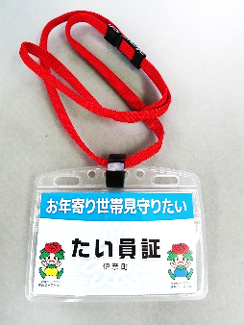
下記担当へ持参、郵送またはファックスで
お申し込みください。

活
動
時
期

登録が完了次第、『見守りたい たい員証』を交付します。たい員証が届いたら、
たい員証を常に携帯いただき、見守り活動を始めてください。
『たい員証』は区を通じて交付しますが、福祉課窓口でも受領できますので、
その際はご連絡ください。
担
当」み
・
問い
先
せ
合う

〒３６２－８５１７ 伊奈町小室９４９３ 伊奈町 福祉課 総合福祉係
電 話 ０４８-７２１-２１１１（内線２１２５、２１２６）
FAX ０４８-７２１-２１３７

